|  |
| --- |
| МИНОБРНАУКИ РОССИИ |
| Федеральное государственное бюджетное образовательное учреждение высшего образования **«МИРЭА − Российский технологический университет»**  **РТУ МИРЭА** |

**Институт информационных технологий (ИИТ)**

**Кафедра практической и прикладной информатики (ППИ)**

**ОТЧЕТ ПО ПРАКТИЧЕСКОЙ РАБОТЕ**

по дисциплине «Моделирование бизнес-процессов»

**Практическое занятие № 14**

|  |  |  |  |
| --- | --- | --- | --- |
| Студент группы ИНБО-01-17 | Онищук Н.И. ИКБО 07-22 | (подпись) | |
| Доцент | Шендяпин А.В. | (подпись) | |
| Отчет представлен | « » октября 2024 г. | |  | |

Москва 2024 г.

Цель занятия: отработка применения типизации событий и элемента «Задача», а также маркеров действий при создании моделей процессов в методологии BPMN.

Постановка задачи: на основе выданного преподавателем варианта задания:

a) сформировать текстовое описание бизнес-процесса, определив роли (исполнителей), инициирующее и завершающее событие, тем самым определив границы бизнес-процесса;

b) построить бизнес-процесс в нотации BPMN,

c) подготовить презентацию для публичной защиты бизнес-процесса, защитить полученную модель.

Результат практического занятия: построенные и сохраненные в файле текстового формата текстовое описание бизнес-процесса, модели бизнес-процесса, презентация бизнес-процесса, представленные преподавателю в конце практического занятия в виде отчета. Студентам также рекомендуется сохранить файл с процессом в формате png для дальнейшей работы с ним на другом практическом занятии.

Задание 1. При построении модели бизнес-процесса согласно выданному варианту необходимо обеспечить как минимум два пула с целью получения диаграммы взаимодействия. Один из пулов может представлять собой либо контрагента либо другой процесс. Все элементы «Задача» и события студент должен типизировать, а также использовать маркеры действий. Применить не менее одного раза маркер подпроцесса и построить для него отдельно в дальнейшем развёрнутый пул. В процессах кроме их наименования даны опорные задачи, которые могут выступить в качестве подпроцесса.

Индивидуальный вариант: 19 - Организовать выполнение проектных работ

**Описание бизнес-процесса "организация выполнения проектных работ"**

Инициирующее событие: Поступление заказа на выполнение проектных работ от клиента.

Завершающее событие: Получение экспертного заключения, подтверждающего соответствие выполненных проектных работ требованиям.

**Этапы бизнес-процесса**

1. Принятие заказа

2. Проведение проектных работ:

* Распределить задачи среди членов
* Обеспечить доступ к нужным инструментам и материалам
* Составить отчет о работах

3. Получение экспертного заключения

Результаты бизнес-процесса:

* Выполненные проектные работы, соответствующие требованиям клиента
* Экспертное заключение, подтверждающее качество и соответствие проекта

Границы бизнес-процесса:

* Начало: Поступление заказа.
* Конец: Получение экспертного заключения.

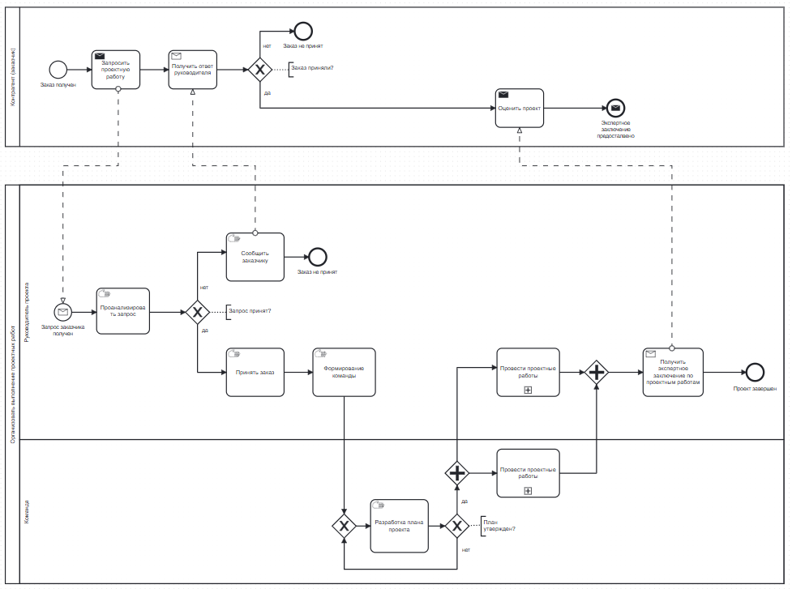

Рисунок 1 – модель процесса «организация выполнения проектных работ»

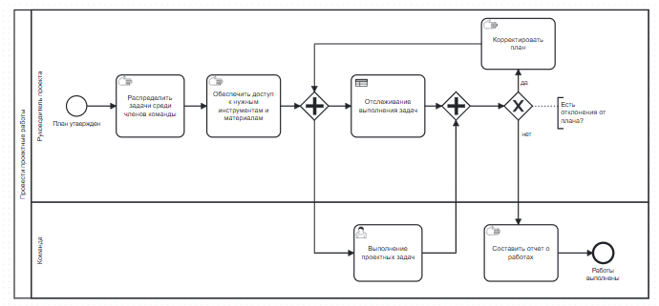

Рисунок 2 – декомпозиция процесса «провести проектные работы»

**Список использованных источников и литературы**

1. Размещенное в СДО как «Моделирование бизнес-процессов_Лекция» исправленное и дополненное учебное пособие по «Моделированию бизнес-процессов» [Электронный ресурс]: учебное пособие / Ю. В. Кириллина, И. А. Семичастнов. — М.: РТУ МИРЭА

2. Долганова О. И., Виноградова Е. В., Лобанова А. М. Моделирование бизнес-процессов [Электронный ресурс]: Учебник и практикум для вузов. - Москва: Юрайт, 2020. - 289 с – Режим доступа: https://urait.ru/bcode/450550

3. Каменнова М. С., Крохин В. В., Машков И. В. Моделирование бизнеспроцессов. В 2 ч. Часть 1 [Электронный ресурс]: Учебник и практикум для вузов. - Москва: Юрайт, 2021. - 282 с – Режим доступа: https://urait.ru/bcode/469152

4. Грекул В. И., Коровкина Н. Л., Левочкина Г. А. Проектирование информационных систем [Электронный ресурс]: Учебник и практикум для вузов. - Москва: Юрайт, 2020. - 385 с – Режим доступа: https://urait.ru/bcode/450997